Likovna umetnost (18. 3. 2020) Risanje

Danes boš potreboval-a samo list papirja in svinčnik. Najprej pa si oglej to sliko.

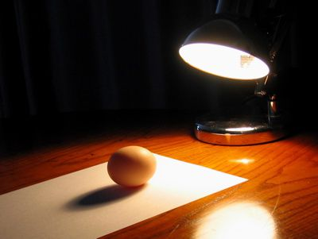

Jajce in luč! Dobro si oglej sence na sliki, ki nastanejo na tisti strani, ki je obrnjena od luči. Svetloba in sence so tiste, ki nam dajo občutek prostora, čeprav je list ploščat.

Kako pa to narišemo s svinčnikom? S senčenjem. Svinčnik damo malo postrani, da je risba mehkejša, in sence narišemo.

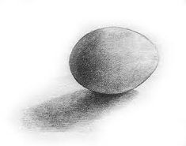

Če na tej risbi ne bi bilo senc, bi dobili tole:

Zdaj pa poglej okoli sebe, najdi zanimiv predmet, nariši ga ter mu dodaj sence. Sence na predmetih bodo močnejše, če predmet postaviš tako, kot kaže prva fotografija (jajce in luč) ali pa blizu okna, kot lahko vidiš na spodnji fotografiji (ki je sicer malo kičasta;)
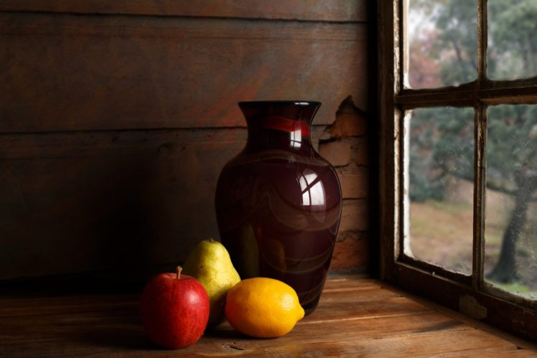

Moraš pa dobro opazovati, ker zaradi barv pogosto nismo pozorni na sence; zato tudi danes rišemo s svinčnikom.

Kaj lahko narišeš? KARKOLI! Lahko je to samo navadna žoga.

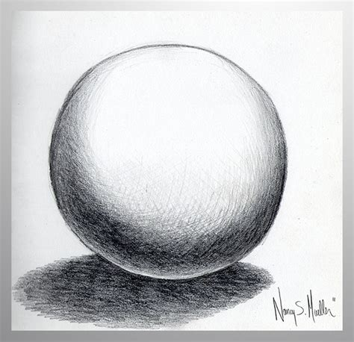

Če na tej risbi ne bi bilo senc, bi bil to samo krog, tako pa je krogla

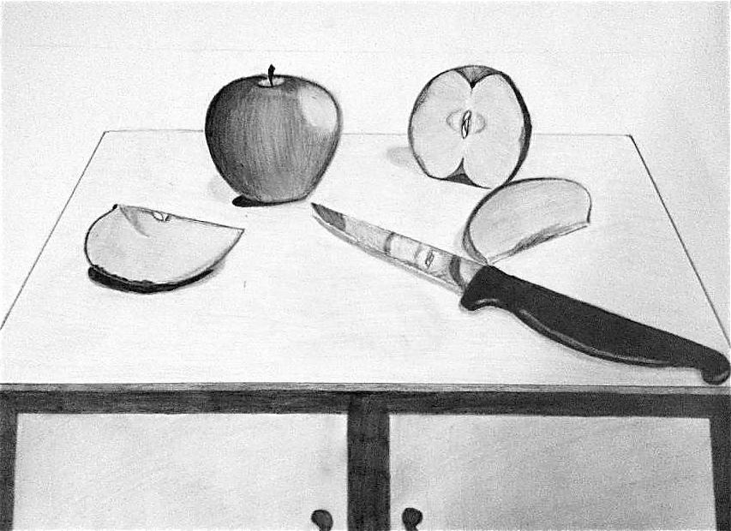

Lahko narišeš ostanke zajtrka

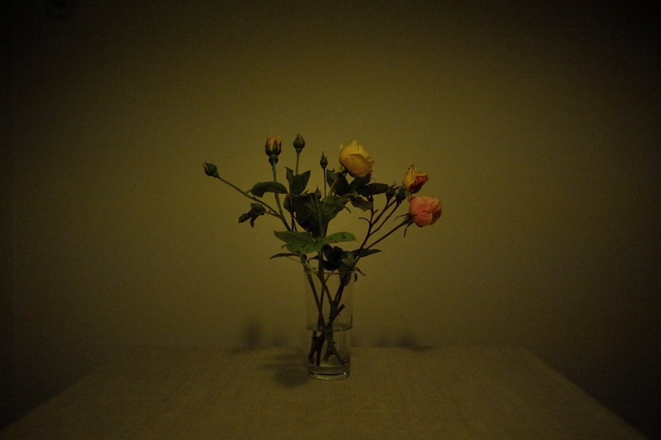

Ali pa šopek

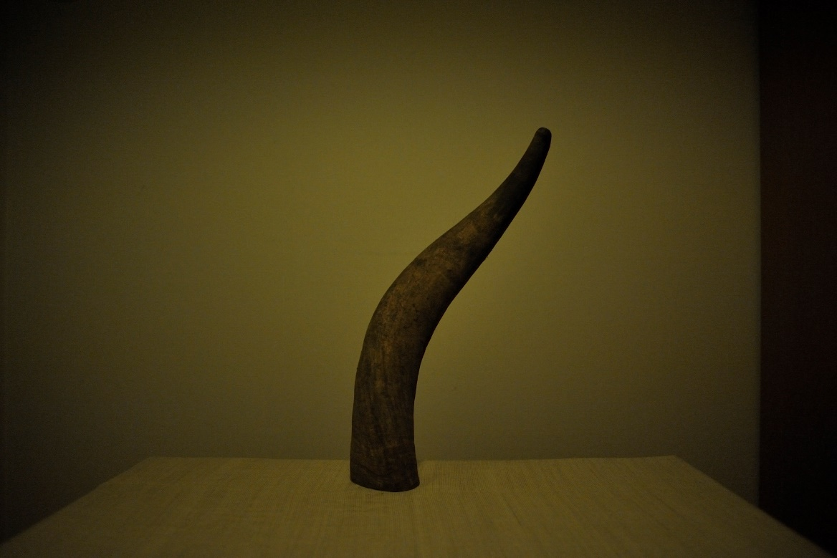

Ali pa rog, če vam slučajno raste iz mize ;)

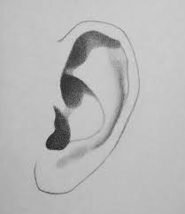

Sestrino uho?

Ali te mogoče noj gleda skozi okno? Nariši ga!

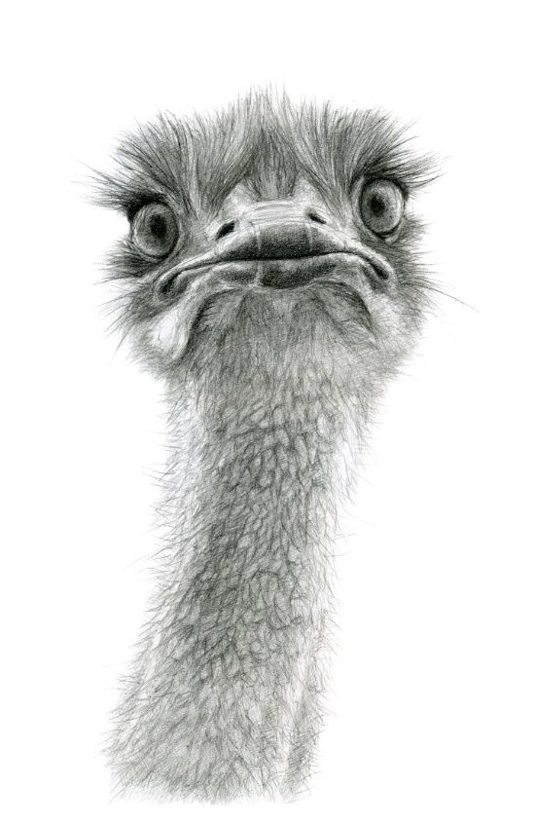

Pa še dve ideji. Vse kar narišeš, lahko tudi fotografiraš, spremeniš fotko v črnobelo pa boš lažje videl-a sence.

Lahko pa vzameš en zvezek in vanj vsak dan narišeš eno stvar, ki jo vidiš okoli sebe. Umetniki takim zvezkom rečejo skicirka.
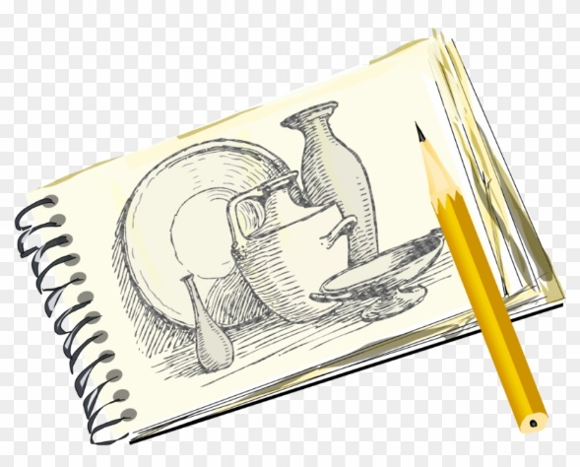

Potem daš pa temu zvezku še en dramatičen naslov, recimo: »Moji dnevi v izolaciji« ali pa »Moj tihi boj proti koronavirusu« in boš imel-a spomin na tele šolske dni. Pa še manj ti bo dolgčas ;)

Predvsem pa uživaj pri risanju!

